ĐỀ KIỂM TRA CUỐI HỌC KÌ II
MÔN: TOÁN LỚP 5
Khoanh tròn vào chữ cái đặt trước câu trả lời đúng hoặc làm theo yêu cầu.
1. Khoanh vào chữ đặt trước câu trả lời đúng:
a) Phân số viết dưới dạng số thập phân là:
A. 6,5. B. 1,2. C. 0,12. D. 0,012.
b) Hình nào đã tô màu vào 40%?
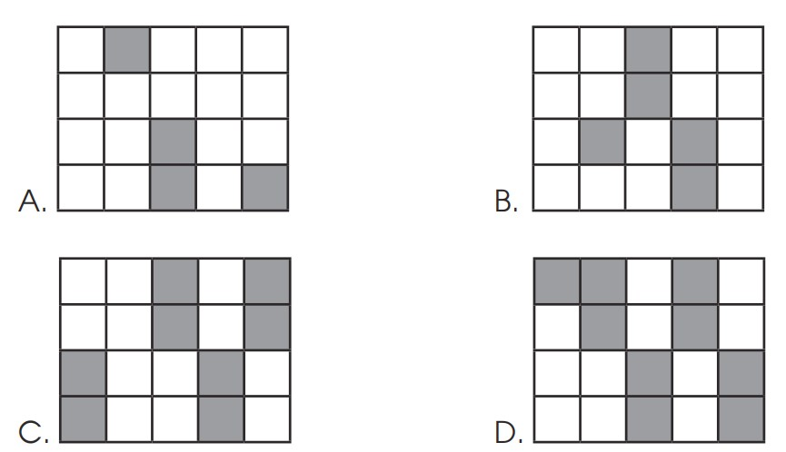
c) Số 1,25 đươc viết dưới dạng tỉ số phần trăm là:
A. 12,5%. B. 125%. C. 1,25%. D. 0,125%.
2. a) Viết tiếp vào chỗ chấm cho thích hợp:
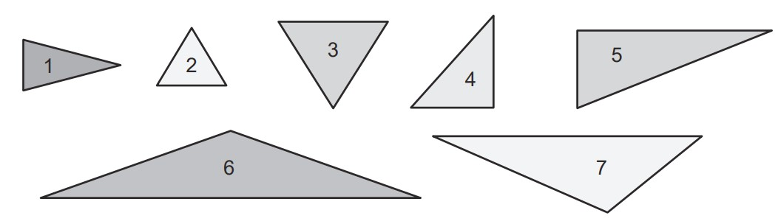
• Các tam giác số …………………… là tam giác nhọn.
• Các tam giác số …………………… là tam giác vuông.
• Các tam giác số …………………… là tam giác tù.
• Các tam giác số …………………… là tam giác đều.
b) Nối mỗi hình với hình khai triển và tên hình thích hợp:

Hình trụ |  | Hình hộp chữ nhật |  | Hình lập phương
3. Diện tích của hình nào bằng diện tích hình A?
1
2
3
A
A. Hình
1
.
B. Hình
2
.
C. Hình
3
.
4. Mở hình hộp dưới đây được hình nào?

A.

B.

C.

D.

5. Viết tiếp vào chỗ chấm:
Một mảnh đất có dạng hình thang, kích thước như hình dưới đây, trên mảnh đất đó người ta đã dựng nhà ở phần đất có dạng hình chữ nhật được tô màu. Tính diện tích phần đất chưa làm nhà.
30
m
20
m
50
m
80
m
120
m
Trả lời: Diện tích của phần đất chưa làm nhà là: ...........................................................
6. Cho hình hộp chữ nhật có kích thước như sau:
30
cm
70
cm
40 cm
Thể tích của hình hộp chữ nhật trên là: ……………….
7. Biểu đồ sau cho biết kết quả tham gia khảo sát của học sinh các lớp khối 5:
Viết tiếp vào chỗ chấm cho thích hợp:
a) Lớp 5B có số học sinh tham gia khảo sát là ……%.
b) Nếu tổng số học sinh tham gia khảo sát là 140 họcsinh thì:
35
%
C
A
B
D
• Lớp 5A có ………..bạn tham gia khảo sát,
• Lớp 5B có ………..bạn tham gia khảo sát,
• Lớp 5C có ………..bạn tham gia khảo sát,
• Lớp 5D có ………..bạn tham gia khảo sát.

8. Lúc 9 giờ 15 phút một ô tô đi từ A với vận tốc 50 km/h và đến B lúc 11 giờ 45 phút. a) Tính thời gian ô tô đi từ A đến B.
b) Tính quãng đường AB.
Bài giải:
.......................................................................................................................................
.......................................................................................................................................
.......................................................................................................................................
.......................................................................................................................................
.......................................................................................................................................
9. Một ô tô chạy xăng cứ 100 km thì tiêu thụ hết 9,5 l xăng. Một chiếc xe tương tự, phiên bản động cơ Diesel chạy dầu cứ 100 km tiêu thụ 6,5 l dầu. Nếu xăng có giá 23 500 đồng mỗi lít và dầu Diesel có giá 22 000 đồng mỗi lít thì người dùng sẽ tiết kiệm được bao nhiêu tiền khi sử dụng xe chạy dầu trên hành trình 500 km?
Trả lời: ........................................................................................................................
......................................................................................................................................

